Resolución del Pleno del Instituto de Transparencia, Acceso a la Información Pública y Protección de Datos Personales del Estado de México y Municipios, con domicilio en Metepec, Estado de México, a siete de junio de dos mil veintitrés.

VISTO el expediente formado con motivo del recurso de revisión 16834/INFOEM/IP/RR/2022, interpuesto por XXXXXXX XXX XXXX a quien en lo sucesivo se le denominará como LA PARTE RECURRENTE, en contra de la respuesta a la solicitud 01023/CUAUTIZC/IP/2022 por parte del Ayuntamiento de Cuautitlán Izcalli, que en lo sucesivo se le llamará como EL SUJETO OBLIGADO, se procede a dictar la presente resolución con base en los siguientes

- A N T E C E D E N T E S:

1. Solicitud de acceso a la información. Con fecha dieciséis de octubre de dos mil veintidós, la parte RECURRENTE realizó a través del Sistema de Acceso a la Información Mexiquense o SAIMEX, ante el SUJETO OBLIGADO, la solicitud de acceso a la información pública 01023/CUAUTIZC/IP/2022, sin embargo, esta no se tuvo por presentada hasta el diecisiete de octubre de dos mil veintidós en términos de lo dispuesto por el calendario oficial en materia de Transparencia, Acceso a la Información Pública y protección de Datos Personales del Estado de México y Municipios para el año dos mil veintidós aprobado por el Pleno del Infoem, mediante la cual requirió la información siguiente:

“solicito me informen del resultado obtenido por este ayuntamiento sobre, el porcentaje de cumplimiento obtenido en la verififacióm 2022 ya que este municipio ah obtenido buenos puntajes en cada ejercicio y deseo conocer el de este ejercicio” (Sic)

Modalidad de Entrega: A través de SAIMEX.

2. Solicitud de aclaración. El veinticuatro de octubre de dos mil veintidós, EL SUJETO OBLIGADO requirió a la entonces persona solicitante que en términos del artículo ciento cincuenta y nueve de la Ley de Transparencia y Acceso a la Información Pública del Estado de México y Municipios, le especificara lo siguiente:

“…
Con fundamento en el articulo 159 de la Ley de Transparencia y Acceso a la Información Pública del Estado de México y Municipios, se le requiere para que dentro del plazo de diez días hábiles realice lo siguiente:
Por medio de la presente, reciba un cordial saludo, al mismo tiempo le comento que con fundamento en el artículo 159 de la Ley de Transparencia y Acceso a la Información Pública del Estado de México y Municipios, por lo que hace a su solicitud, registrada bajo el número de folio 01023/CUAUTIZC/IP/2022 y en la cual requiere, “solicito me informen del resultado obtenido por este ayuntamiento sobre, el porcentaje de cumplimiento obtenido en la verififacióm 2022 ya que este municipio ah obtenido buenos puntajes en cada ejercicio y deseo conocer el de este ejercicio” (sic) En consecuencia le solicito tenga a bien aclarar, corregir, proporcionar mayores datos o cualquier otro detalle que facilite la búsqueda de la información ya que no es clara, concreta y precisa su solicitud, por lo que le requiero abunde mayor información, toda vez que con los elementos proporcionados no son suficientes, para atender de la mejor forma su requerimiento de información y determinar si es competencia de alguna Dependencia Municipal y con ello cumplir eficazmente con la Ley que nos ocupa y permitir el libre acceso a la información. En caso de que no se desahogue en el plazo de 10 días hábiles, se tendrá por no presentada su solicitud quedando a salvo sus derechos para ingresarla nuevamente en el Sistema de Acceso a la Información Mexiquense (SAIMEX), con fundamento en el párrafo tercero del artículo 159 de la Ley de Transparencia y Acceso a la Información Pública del Estado de México y Municipios.
En caso de que no se desahogue el requerimiento señalado dentro del plazo citado se tendrá por no presentada la solicitud de información, quedando a salvo sus derechos para volver a presentar la solicitud, lo anterior con fundamento en el artículo 159 de la Ley invocada.
ATENTAMENTE
MTRA. MARÍA ISABEL CISNEROS MÁRQUEZ” (Sic)

3. Desahogo de la solicitud de aclaración. Fue el veintiocho de octubre de dos mil veintidós que la persona solicitante respondió a la solicitud de aclaración en los términos que se insertan:

“quiero la calificación, porcentaje, puntaje o resultado que se obtuvo este año en relacion a la verificación que ace el infoem y lo informa al ayuntamiento.” (Sic)

4. Respuesta. El veintidós de noviembre de dos mil veintidós, EL SUJETO OBLIGADO remitió la respuesta a la solicitud 01023/CUAUTIZC/IP/2022, informando lo siguiente:

- Mediante el oficio PM/CUT/1842/2022 de fecha diecisiete de noviembre de dos mil veintidós signado por la Coordinación de Transparencia del Ayuntamiento de Cuautitlán Izcalli, se hizo de conocimiento de la persona solicitante que la Dirección General Jurídica y de Verificación del Infoem es la encargada de realizar las Verificaciones Virtuales Oficiosas, y ante tal situación, este Organismo Garante era el competente para dar atención a su solicitud, además apuntó que el Ayuntamiento de Cuautitlán Izcalli se encontraba en la etapa de solventación de observaciones y adjuntó a dicho oficio el similar pero de folio PM/CUT/1487/2022, suscrito por la misma Coordinación de Transparencia pero con el asunto de dar a conocer dentro del SUJETO OBLIGADO el incumplimiento parcial determinado por la Dirección General Jurídica y de Verificación del Infoem en la Verificación Virtual Oficiosa INFOEM/DGJV/SJV/Vvo/153/III/2022 de fecha ocho de agosto de dos mil veintidós, para que al veintitrés de noviembre de dos mil veintidós las diversas Unidades Administrativas integraran la solventación de las observaciones emitidas por este Instituto.

5. Interposición del recurso de revisión. Inconforme la persona solicitante con los términos de la respuesta a su solicitud 01023/CUAUTIZC/IP/2022 fue que el día veintitrés de noviembre de dos mil veintidós, LA PARTE RECURRENTE interpuso recurso de revisión de la siguiente forma:

Acto impugnado:

“respuesta emitida” (Sic)

Razones o motivos de inconformidad:

“se me niega el derecho a saber, no solicite el procedimiento admnitrativo , solicite el porcentaje de cumplimiento que se otorgo conforme al listado que tengo en mi poder y que el infoem me proporciono,. dicho esto de forma astuta alevosa y ventajosa por parte de la seudo sercvidora publica encargada de tan importante area utiliza la plataforma a su conveniencia y eso es un delito, requiero la documentación requerida.” (Sic)

6. Turno. De conformidad con el artículo 185 fracción I de la Ley de Transparencia y Acceso a la Información Pública del Estado de México y Municipios vigente, el presente recurso de revisión se turnó por el sistema electrónico del Instituto de Transparencia, Acceso a la Información Pública y Protección de Datos Personales del Estado de México y Municipios, a la Comisionada Guadalupe Ramírez Peña, a efecto de que analizara sobre su admisión o su desechamiento.
7. Admisión del Recurso de revisión. Con fecha veintiocho de noviembre de dos mil veintidós, este Instituto de Transparencia, Acceso a la Información Pública y Protección de Datos Personales del Estado de México y Municipios, admitió a trámite el recurso de revisión que ahora se resuelve, dando un plazo máximo de siete días hábiles para que las partes manifestaran lo que a su derecho resultara conveniente, ofrecieran pruebas, formularan alegatos y EL SUJETO OBLIGADO presentara su Informe Justificado.

8. Manifestaciones. De las constancias que integran a este recurso, se desprende que EL SUJETO OBLIGADO en uso de su derecho procesal, remitió a este Instituto sus manifestaciones en forma de Informe Justificado, mismo que se recibió el siete de diciembre de dos mil veintidós y se hizo del conocimiento de LA PARTE RECURRENTE el dieciséis de mayo de dos mil veintitrés, para que ella realizara sus manifestaciones que creyera convenientes en un término de tres días hábiles.

Este Informe consta en el oficio PM/CUT/1577/2022 de fecha siete de diciembre de dos mil veintidós, dirigido a la Comisionada Guadalupe Ramírez Peña en donde EL SUJETO OBLIGADO le hace saber que al solventarse las observaciones emitidas por la Dirección General Jurídica y de Verificación del Infoem, estaría en espera de conocer el porcentaje de cumplimiento emitido por este Organismo Garante a partir del veintitrés de diciembre de dos mil veintidós, en consecuencia, la Coordinación de Transparencia del Ayuntamiento de Cuautitlán Izcalli, ratificó todos y cada uno de los puntos de la respuesta primigenia.

No pasa desapercibido que EL SUJETO OBLIGADO mediante un alcance al Informe Justificado con el oficio PM/CUT/0582/2023 de fecha treinta de mayo de dos mil veintitrés signado por la misma Coordinación, realizó manifestaciones novedosas en las cuales se hizo del conocimiento de LA PARTE RECURRENTE que el Ayuntamiento de Cuautitlán Izcalli obtuvo un promedio o porcentaje de cumplimiento del ochenta y siete punto sesenta y siete por ciento, y señaló que dicha calificación podría ser consultada por medio de la página https://www.infoem.org.mx/es/contenido/verificaci%C3%B3n-virtual-oficiosa-2022, dicha actuación fue hecha del remitida y hecha del conocimiento de LA PARTE RECURRENTE el treinta y uno de mayo de dos mil veintitrés.

Sin embargo, del Informe Justificado y de su alcance, LA PARTE RECURRENTE decidió no emitir alguna consideración al respecto, tal y como consta de manera siguiente:

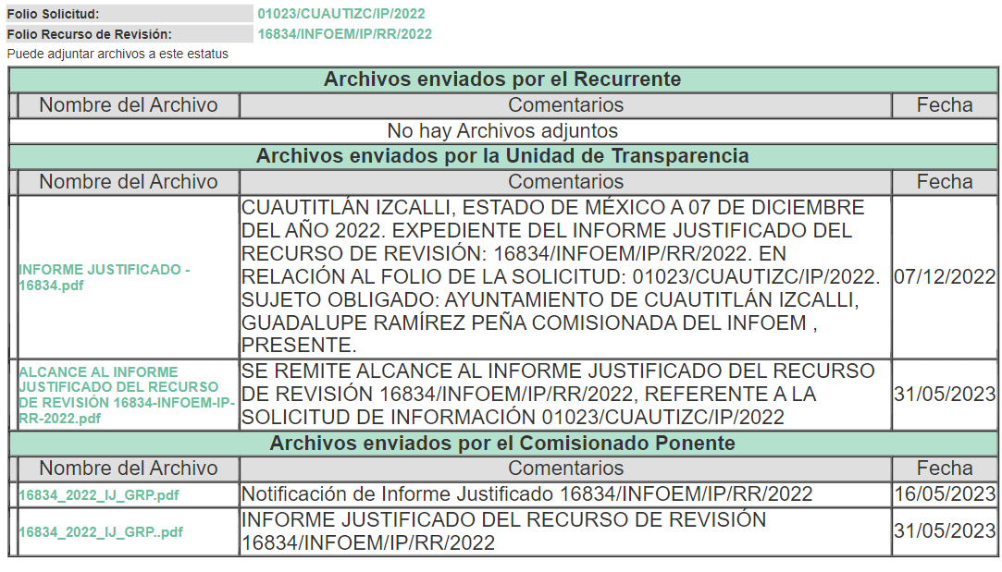

8. Ampliación del plazo. El dieciséis de mayo de dos mil veintitrés, el Instituto de Transparencia, Acceso a la Información Pública y Protección de Datos Personales del Estado de México y Municipios, con fundamento en el artículo 181, párrafo tercero, de la Ley de Transparencia y Acceso a la Información Pública del Estado de México y Municipios, determinó ampliar el plazo para emitir la presente resolución.

Este organismo garante no pasa por alto justificar, que el plazo para emitir la resolución en el presente asunto encuentra justificación en el alto número de recursos de revisión recibidos dentro del año dos mil veintidós, que, en comparación con los recibidos el año dos mil veintiuno, incrementó aproximadamente un 300%, circunstancia atípica que ha rebasado las capacidades técnicas y humanas del personal encargado de la proyección de las resoluciones a dichos medios de impugnación.

Por ello, es menester precisar que, si bien se ha excedido el plazo para resolver el presente medio de impugnación, de conformidad con la ley de la materia, el plazo para emitir la resolución se encuentra justificado en los elementos para medir la razonabilidad de asuntos conforme a los parámetros establecidos por diversos órganos jurisdiccionales federales, aplicables también en procedimientos análogos, como el que nos ocupa.

Así, en términos de lo que establecen los artículos 8.1 y 25 de la Convención Americana sobre Derechos Humanos, los recursos deben ser sencillos y resolverse en el menor tiempo posible, tomando en consideración la dilación total del procedimiento; esto es, en un plazo razonable.

En ese sentido, el legislador fijó los términos procesales en las leyes, de manera general, sin que pudiera prever la variada gama de casos que son resueltos por los órganos jurisdiccionales o cuasi jurisdiccionales, tanto por la complejidad de los hechos, como por el número de casos que conocen.

Por ello, excepcionalmente, si un asunto es resuelto con posterioridad a los plazos señalados por la norma debe analizarse la razonabilidad del tiempo necesario para su resolución, atentos a los siguientes criterios:

- Complejidad del Asunto: La complejidad de la prueba, la pluralidad de sujetos procesales, el tiempo transcurrido, las características y contexto del recurso.
- Actividad Procesal del interesado: Acciones u omisiones del interesado.
- Conducta de la Autoridad: Las Acciones u omisiones realizadas en el procedimiento. Así como si la autoridad actuó con la debida diligencia.
- La afectación generada en la situación jurídica de la persona involucrada en el proceso: Violación a sus derechos humanos.

De modo que, cuando se trate de un asunto excepcional, por alguna o todas las características mencionadas; o bien, cuando el ingreso de asuntos al órgano jurisdiccional o cuasi jurisdiccional respectivo supere notoriamente al que podría considerarse normal, debe concluirse que es una excluyente de responsabilidad en relación con la actuación del funcionario, como ha acontecido en el caso que nos ocupa.

Argumento que encuentra sustento en la jurisprudencia P./J. 32/92 emitida por el Pleno de la Suprema Corte de Justicia de la Nación de rubro “TÉRMINOS PROCESALES. PARA DETERMINAR SI UN FUNCIONARIO JUDICIAL ACTUÓ INDEBIDAMENTE POR NO RESPETARLOS SE DEBE ATENDER AL PRESUPUESTO QUE CONSIDERÓ EL LEGISLADOR AL FIJARLOS Y LAS CARACTERÍSTICAS DEL CASO.”, visible en la Gaceta del Seminario Judicial de la Federación con el registro digital 205635.

Razones por las cuales cabe concluir que, la resolución al recurso de revisión se solventa hasta esta fecha, debido a que existe una excesiva carga de trabajo en desproporción a la capacidad de los recursos materiales y humanos con que cuenta este Instituto para atender la enorme demanda de usuarios que acuden para que se les garantice su Derecho de Acceso a la Información Pública y Protección de Datos Personales, aunado a la complejidad de los hechos a los que se refieren, así como al volumen del expediente, la extensión de los escritos y pruebas aportadas y desahogadas por las partes; lo que impide la tramitación de los recursos dentro de los términos legales previamente establecidos por la ley, por tratarse de causas de fuerza mayor.

Al respecto, también son de considerar los criterios sostenidos por el Cuarto Tribunal Colegiado en Materia Administrativa del Primer Circuito, cuyos rubros y datos de identificación son los siguientes:

“PLAZO RAZONABLE PARA RESOLVER. DIMENSIÓN Y EFECTOS DE ESTE CONCEPTO CUANDO SE ADUCE EXCESIVA CARGA DE TRABAJO.” consultable en el Seminario Judicial de la Federación y su gaceta, con el registro digital 2002351.

“PLAZO RAZONABLE PARA RESOLVER. CONCEPTO Y ELEMENTOS QUE LO INTEGRAN A LA LUZ DEL DERECHO INTERNACIONAL DE LOS DERECHOS HUMANOS.”, visible en el Seminario Judicial de la Federación y su gaceta, con el registro digital 2002350.

Por ello, este Organismo Garante comprometido con la tutela de los derechos humanos confiados, señala que este exceso del plazo legal para resolver el presente asunto, resulta de carácter excepcional.

9. Cierre de instrucción. Una vez transcurrido el periodo otorgado a las partes para realizar sus manifestaciones y no habiendo documentos que integrar al expediente, con fecha seis de junio del dos mil veintitrés, la Comisionada Ponente determinó el cierre de instrucción en términos de la fracción VI del artículo 185 de la Ley de Transparencia y Acceso a la Información Pública del Estado de México y Municipios.

En razón de que fue debidamente sustanciado el expediente electrónico y no existe diligencia pendiente de desahogo, se emite la Resolución que conforme a Derecho proceda, y

- C O N S I D E R A N D O:

PRIMERO. COMPETENCIA. El Instituto de Transparencia, Acceso a la Información Pública y Protección de Datos Personales del Estado de México y Municipios, es competente para conocer y resolver el presente recurso de revisión interpuesto por LA PARTE RECURRENTE, conforme a lo dispuesto en los artículos 6, apartado A de la Constitución Política de los Estados Unidos Mexicanos; 5 párrafos trigésimo, trigésimo primero y trigésimo segundo fracciones IV y V de la Constitución Política del Estado Libre y Soberano de México; 2, fracción II; 29, 36 fracciones I y II; 176, 178, 181, 185, fracción I, 186 y 188 de la Ley Transparencia y Acceso a la Información Pública del Estado de México y Municipios; 9, fracciones I y XXIII y 11 del Reglamento Interior del Instituto de Transparencia, Acceso a la Información Pública y Protección de Datos Personales del Estado de México y Municipios.

SEGUNDO. OPORTUNIDAD Y PROCEDIBILIDAD DEL RECURSO DE REVISIÓN. De conformidad con los requisitos de Oportunidad y Procedibilidad que deben reunir el recurso de revisión interpuesto, previstos en los artículos 178 y 180 de la Ley de Transparencia y Acceso a la Información Pública del Estado de México y Municipios; en la especie se advierte que el presente medio de impugnación fue interpuesto dentro del plazo de quince días previsto en el primer artículo de referencia; toda vez que EL SUJETO OBLIGADO emitió su respuesta a la solicitud planteada por la solicitante el veintidós de noviembre de dos mil veintidós, y LA PARTE RECURRENTE presentó su recurso de revisión el veintitrés de noviembre de dos mil veintidós, esto es al primer día hábil siguiente en que tuvo conocimiento de la respuesta impugnada.

En este sentido, al considerar la fecha en que se formuló la solicitud y la fecha en que respondió a esta EL SUJETO OBLIGADO; así como la fecha en que se interpuso el recurso de revisión, se concluye que el presente recurso de revisión se encuentra dentro de los márgenes temporales previstos las disposiciones legales referidas.

Además, por cuanto hace a la procedibilidad del recurso de revisión una vez realizado el análisis del formato de interposición del recurso, se acreditan plenamente de todos y cada uno de los elementos formales exigidos por el artículo 180 de la Ley de Transparencia y Acceso a la Información Pública del Estado de México y Municipios, en atención a que fue presentado mediante el formato visible en el SAIMEX.

TERCERO. ANÁLISIS DE LAS CAUSALES DE IMPROCEDENCIA Y SOBRESEIMIENTO. Es menester resaltar que en el procedimiento de acceso a la información pública y de los medios de impugnación de la materia, se advierten diversos supuestos de procedibilidad que deben estudiarse con la finalidad de dar cumplimiento a los principios de legalidad y objetividad inmersos en el artículo 9 de Ley de Transparencia y Acceso a la Información Pública del Estado de México y Municipios, en correlación con la seguridad jurídica que debe generar lo actuado ante este Organismo Garante.

Siendo una facultad legal entrar al estudio de las causas de improcedencia que hagan valer las partes o que se adviertan de oficio por este Instituto; presupuestos procesales de inicio o trámite de un proceso que dotan de seguridad jurídica las resoluciones emitidas por este Organismo Colegiado, máxime que se trata de una figura procesal adoptada en la ley de la materia, la cual permite dilucidar alguna causal que impida el estudio y resolución de un asunto en su fondo, cuando una vez admitido el recurso de revisión se advierta una causa de improcedencia que permita sobreseerlo. Estudio de causales de improcedencia que no son incompatibles con el derecho de acceso a la justicia, ya que este no se coarta por regular causas de improcedencia y sobreseimiento con tales fines.

De manera preliminar en el caso concreto, conviene analizar si se actualiza alguna de las causales de sobreseimiento del recurso de revisión, y es dable centrar el estudio en virtud de que LA PARTE RECURRENTE accionó este medio de defensa únicamente señalando que “se me niega el derecho a saber, no solicite el procedimiento admnitrativo , solicite el porcentaje de cumplimiento…” (Sic), de las constancias que obran en el expediente en que se actúa, se puede deducir que por parte del SUJETO OBLIGADO no hubo algún pronunciamiento acerca del porcentaje de cumplimiento obtenido en la Verificación Virtual Oficiosa del año dos mil veintidós, tanto en la respuesta como en el Informe Justificado, de ahí que las manifestaciones vertidas por LA PARTE RECURRENTE cobraron fuerza pues efectivamente se carecía de algún dato que pudiera satisfacer su Derecho de Acceso a la Información.

Sin embargo, como se hizo constar en los Antecedentes de este medio de impugnación, EL SUJETO OBLIGADO emitió un alcance al Informe Justificado mediante el oficio PM/CUT/0582/2023 de fecha treinta de mayo de dos mil veintitrés, signado por la Coordinación de la Unidad de Transparencia del Ayuntamiento de Cuautitlán Izcalli, que además su Titular es la Persona Servidora Pública Habilitada Competente, en consecuencia modificó totalmente el acto con las manifestaciones novedosas que realizó, pues como se percibe en dicho oficio, se hizo de dominio de LA PARTE RECURRENTE que el Ayuntamiento de Cuautitlán Izcalli obtuvo un porcentaje de cumplimiento del ochenta y siete punto sesenta y siete por ciento, teniendo como consecuencia que se satisfizo el Derecho de Acceso a la Información de quien invocó este medio de defensa, como se advierte a continuación:
Resultados que además señaló podía consultar en la siguiente liga electrónica https://www.infoem.org.mx/es/contenido/verificaci%C3%B3n-virtual-oficiosa-2022 vinculo que en efecto remite de manera directa al apartado de Verificación Virtual Oficiosa del año 2022, en el que aparece la información acerca del cumplimiento de cada uno de los Sujetos Obligados Mexiquenses, esto es el porcentaje de cumplimiento, como se muestra a continuación:

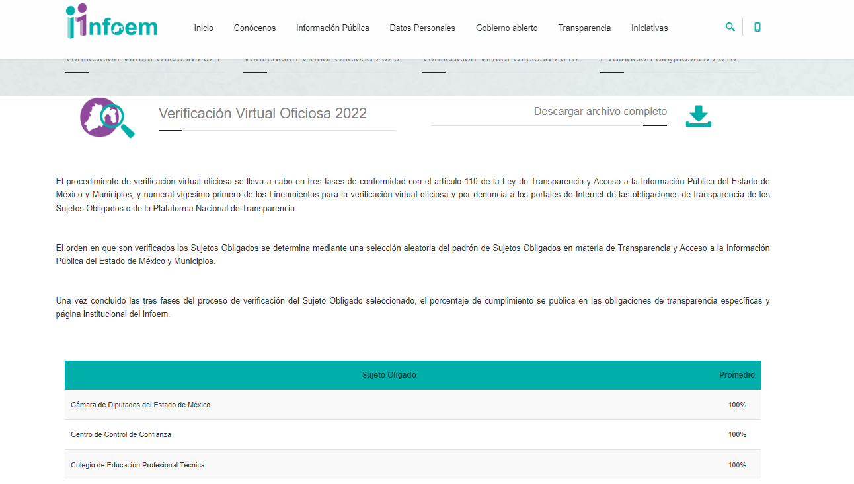
En dicha imagen, se aprecia el listado de los Sujetos Obligados ordenados conforme al porcentaje de cumplimiento en sus Obligaciones de Transparencia, y en el caso que nos compete, el Ayuntamiento de Cuautitlán Izcalli se encuentra en la siguiente posición:

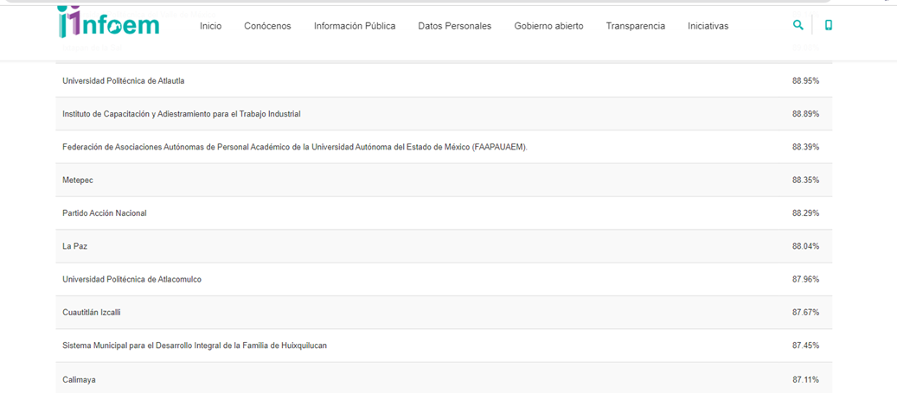

Con la información obtenida de la página del Infoem, se puede advertir que la información remitida por parte del SUJETO OBLIGADO, es idónea para satisfacer el requerimiento inicial de LA PARTE RECURRENTE y ante tal situación, lo conveniente para esta Autoridad es resolver el sobreseimiento del presente recurso de revisión, porque el Ayuntamiento de Cuautitlán Izcalli modificó de tal manera el acto que en consecuencia, se cumplimentó la solicitud 01023/CUAUTIZC/IP/2022, quedando al efecto sin materia de litis entre las partes el recurso 16834/INFOEM/IP/RR/2022.

Entonces con todo lo dicho hasta aquí, lo conveniente y apegado a la Ley de Transparencia de nuestro Estado es sobreseer el presente recurso de revisión, pues se actualizan las hipótesis previstas en los artículos 186 fracción I y 192 fracción III de la de la Ley de Transparencia y Acceso a la Información Pública del Estado de México y Municipios, que disponen lo siguiente:

Artículo 186. Las resoluciones del Instituto podrán:
I. Desechar o sobreseer el recurso;

Artículo 192. El recurso será sobreseído, en todo o en parte, cuando una vez admitido, se actualicen alguno de los siguientes supuestos:
(…)
III. El sujeto obligado responsable del acto lo modifique o revoque de tal manera que el recurso de revisión quede sin materia;
(…)

Cobrando aplicación lo previsto en la fracción III del artículo 192, en razón a que al haber sido admitido el recurso de revisión y al actualizarse una modificación en el alcance al Informe Justificado, como lo fue la remisión del porcentaje de cumplimiento en la Verificación Virtual Oficiosa 2022 realizada por la Dirección General Jurídica y de Verificación del Infoem, este debe ser sobreseído.

Atento a los razonamientos lógico jurídicos que han quedado precisados y toda vez que el sobreseimiento es un acto que da por terminado el procedimiento administrativo de impugnación por alguna causa que sobreviniente en el juicio de que se trate, que impide a la autoridad referirse a lo sustancial de lo planteado por LA PARTE RECURRENTE teniendo como consecuencia dar por concluido el medio de impugnación, este Instituto se encuentra imposibilitado para entrar al estudio de fondo del recurso de revisión, lo anterior con apoyo en el criterio del Poder Judicial de la Federación con rubro: SOBRESEIMIENTO, NO PERMITE ENTRAR AL ESTUDIO DE LAS CUESTIONES DE FONDO.

Cabe destacar que la decisión de este Organismo Colegiado de sobreseer el recurso de revisión no implica una limitación o negación a la justicia, según lo ha establecido el Poder Judicial Federal, en el criterio que es aplicable por analogía, con rubro:

DESECHAMIENTO O SOBRESEIMIENTO EN EL JUICIO DE AMPARO. NO IMPLICA DENEGACIÓN DE JUSTICIA NI GENERA INSEGURIDAD JURÍDICA
Cuerpo de la tesis: Cuando se desecha una demanda de amparo o se sobresee en el juicio, ello no implica denegar justicia ni genera inseguridad jurídica, ya que la obligación de los tribunales no es tramitar y resolver en el fondo todos los asuntos sometidos a su consideración en forma favorable a los intereses del solicitante, sino que se circunscribe a la posibilidad que tiene cualquier individuo de acudir ante los órganos jurisdiccionales, con su promoción (demanda), a la cual debe darse el trámite acorde a las formalidades rectoras del procedimiento respectivo, dentro de las cuales el legislador previó las causales de improcedencia y sobreseimiento. Así, cuando el juzgador o tribunal de amparo se funda en una de ellas para desechar o sobreseer en un juicio, imparte justicia, puesto que el acceso a ella no se ve menoscabado, sino que es efectivo, ni se deja en estado de indefensión al promovente, no obstante sea desfavorable, al no poder negar que se da respuesta a la petición de amparo, con independencia de que no comparta el sentido de la resolución, dado que de esa forma quien imparte justicia se pronuncia sobre la acción, diciendo así el derecho y permitiendo que impere el orden jurídico.

Así, de las constancias que obran en el expediente de mérito, se advierte que se actualiza la causal de sobreseimiento enunciada en la fracción III del artículo 192 de la Ley de Transparencia toda vez que LA PARTE RECURRENTE puso en medio de la litis la falta de entrega de la información solicitada, sin embargo, de las constancias que integran a este expediente puede advertirse que su Derecho de Acceso a la Información ha sido satisfecho.

Así, con fundamento en lo prescrito en los artículos 5 párrafos trigésimo, trigésimo primero y trigésimo segundo de la Constitución Política del Estado Libre y Soberano de México; 2, fracción II; 29, 36 fracciones I y II; 176, 178, 181, 185 y 186 fracción I de la Ley de Transparencia y Acceso a la Información Pública del Estado de México y Municipios, este Pleno

- R E S U E L V E:

PRIMERO. Se SOBRESEE el recurso de revisión número 16834/INFOEM/IP/RR/2022, conforme al artículo 192 fracción III de la Ley de Transparencia y Acceso a la Información Pública del Estado de México y Municipios, porque al modificar la respuesta a través del alcance al informe justificado, el recurso de revisión quedó sin materia en términos del CONSIDERANDO TERCERO de la presente resolución.

SEGUNDO. NOTIFÍQUESE, a la Persona Titular de la Unidad de Transparencia del SUJETO OBLIGADO la presente resolución, para su conocimiento.

TERCERO. NOTIFÍQUESE, vía SAIMEX, a LA PARTE RECURRENTE la presente resolución, así como, que de conformidad con lo establecido en el artículo 196 de la Ley de Transparencia y Acceso a la Información Pública del Estado de México y Municipios, podrá impugnarla vía el Juicio de Amparo en los términos de las leyes aplicables.

ASÍ LO RESUELVE, POR UNANIMIDAD DE VOTOS, EL PLENO DEL INSTITUTO DE TRANSPARENCIA, ACCESO A LA INFORMACIÓN PÚBLICA Y PROTECCIÓN DE DATOS PERSONALES DEL ESTADO DE MÉXICO Y MUNICIPIOS, CONFORMADO POR LOS COMISIONADOS JOSÉ MARTÍNEZ VILCHIS, MARÍA DEL ROSARIO MEJÍA AYALA, SHARON CRISTINA MORALES MARTÍNEZ, LUIS GUSTAVO PARRA NORIEGA Y GUADALUPE RAMÍREZ PEÑA; EN LA VIGÉSIMA PRIMERA SESIÓN ORDINARIA CELEBRADA EL SIETE DE JUNIO DE DOS MIL VEINTITRÉS, ANTE EL SECRETARIO TÉCNICO DEL PLENO ALEXIS TAPIA RAMÍREZ.

Cuerpo de tesis: No causa agravio la sentencia que no se ocupa de los razonamientos tendientes a demostrar la inconstitucionalidad de los actos reclamados de las autoridades responsables, que constituyen el problema de fondo, si se decreta el sobreseimiento del juicio. Localización: 213609. II.2o.183 K. Tribunales Colegiados de Circuito. Octava Época. Semanario Judicial de la Federación. Tomo XIII, Febrero de 1994, Pág. 420

